HidroSentinel
Manual de Usuario
Sistema de Monitoreo de Riesgo Ambiental Marino
Metadato | Valor
Versión | 1.0
Fecha | Julio 2026
Proyecto | Tesis TIC 2026
Audiencia | Departamento de Mecatrónica

1. Introducción
HidroSentinel es una plataforma web para el monitoreo en tiempo real de parámetros fisicoquímicos del agua mediante boyas inteligentes. Permite ingestar, visualizar y analizar datos de sensores, y recibir alertas automáticas cuando alguna lectura supera los umbrales de riesgo configurados.
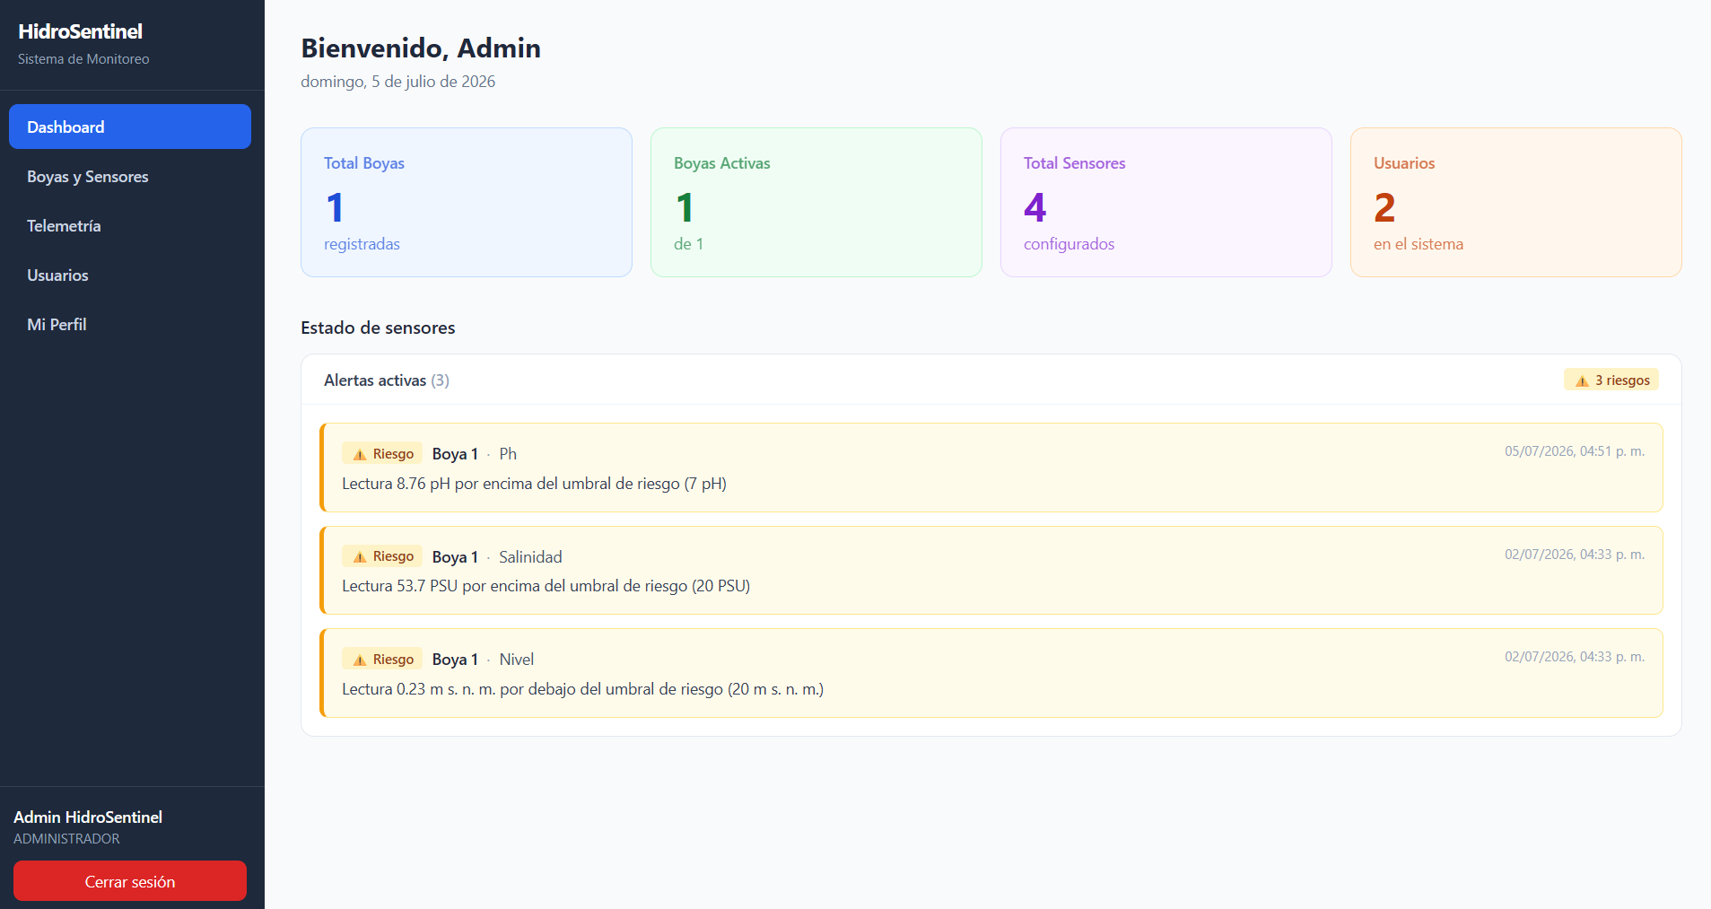
Ilustración 1 Pantalla Principal
El sistema consta de cinco módulos principales:
Módulo | Función principal
Autenticación | Inicio de sesión seguro con JWT. Gestión de contraseña propia.
Usuarios | Administración de cuentas, roles y perfiles.
Boyas y sensores | Registro y configuración de boyas, sensores y unidades de medida.
Telemetría | Carga de archivos CSV, gráficas históricas y estadísticas.
Dashboard | Revisión de lecturas que superan los umbrales de riesgo.
Mi Perfil | Revisión de la información del usuario y cambio de contraseña.

1.1 Roles del sistema
Cada usuario tiene uno o más roles que determinan qué acciones puede ejecutar:
Rol | Capacidades
ADMINISTRADOR | Acceso total: crear y eliminar usuarios, asignar roles, gestionar boyas y sensores, cargar telemetría, ver alertas y estadísticas.
OPERADOR | Cargar archivos CSV de telemetría, consultar gráficas, ver alertas y estadísticas. No puede gestionar usuarios ni boyas.
NOTA
A lo largo de este manual, cada sección indica qué rol es necesario para ejecutar cada acción.

2. Autenticación
Gestión del acceso al sistema y de la contraseña personal.

2.1 Iniciar sesión
Roles requeridos: ADMINISTRADOR, OPERADOR
1. Ingresa la URL del sistema en el navegador web. Aparecerá la pantalla de inicio de sesión.
2. Escribe tu correo electrónico en el campo "Correo".
3. Escribe tu contraseña en el campo "Contraseña". Los caracteres se ocultan automáticamente.
4. Haz clic en "Ingresar". Si las credenciales son correctas, serás redirigido al panel principal.

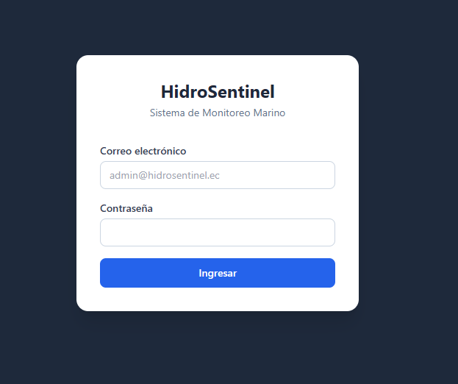
Ilustración 2 Login
Campo | Descripción
Correo | Dirección de correo electrónico con la que fue registrada tu cuenta. | Requerido
Contraseña | Contraseña de acceso. | Requerido

Mensaje de error | Causa y solución
Credenciales inválidas | El correo no existe o la contraseña es incorrecta. El mensaje es genérico por seguridad. Verifica ambos datos.
Correo y contraseña son requeridos | Uno o ambos campos están vacíos. Completa los dos antes de enviar.

2.2 Cambiar contraseña
Roles requeridos: ADMINISTRADOR, OPERADOR
Todo usuario puede cambiar su propia contraseña. Un administrador puede cambiar la de cualquier usuario.
1. Ve al módulo "Usuarios" en el menú de navegación.
2. Encuentra tu usuario en la lista y haz clic en "Clave".
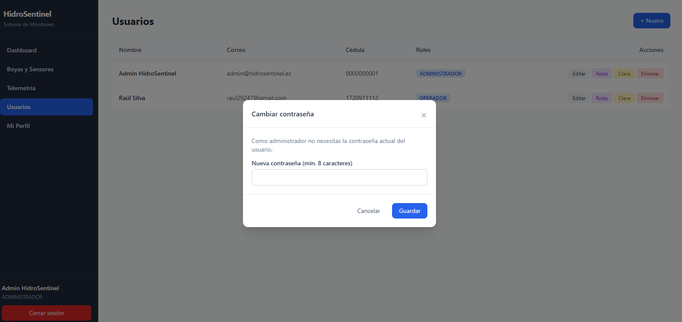
Ilustración 3 Cambio de contraseña desde perfil de administrador
3. Si cambias tu propia contraseña, dirigirse a “Mi Perfil” y escribe la contraseña actual en el primer campo.
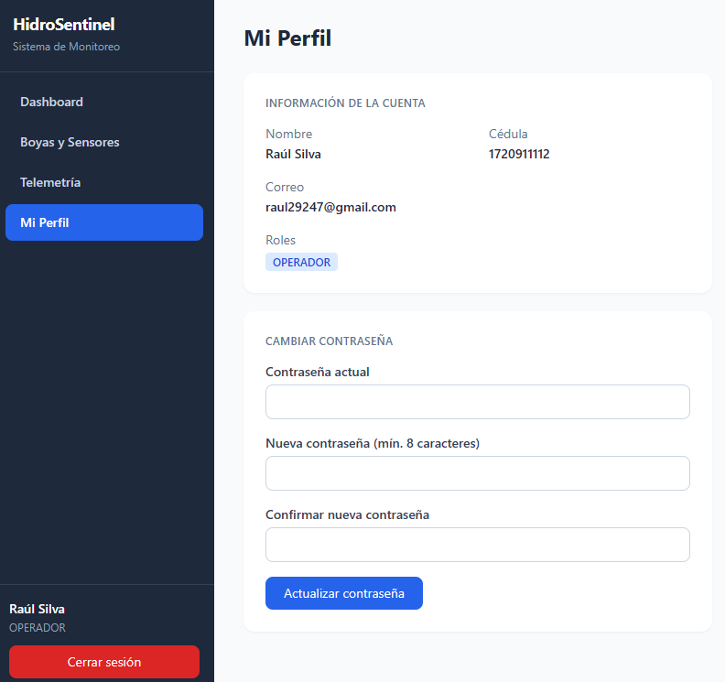
Ilustración 4 Cambio de contraseña desde un perfil de operador
4. Escribe la nueva contraseña (mínimo 8 caracteres) y haz clic en "Guardar".

ATENCIÓN
Después de cambiar la contraseña, es posible que el sistema solicite iniciar sesión nuevamente al expirar el token activo.

2.3 Cerrar sesión
Roles requeridos: ADMINISTRADOR, OPERADOR
1. Haz clic en el ícono o nombre de usuario en la parte inferior izquierda del panel.
2. Selecciona "Cerrar sesión". Serás redirigido a la pantalla de inicio de sesión.

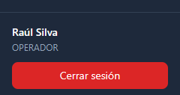
Ilustración 5 Cerrar Sesión

3. Gestión de usuarios
Administración completa de cuentas: creación, edición de datos, asignación de roles y eliminación. La mayoría de estas acciones requieren el rol de Administrador.

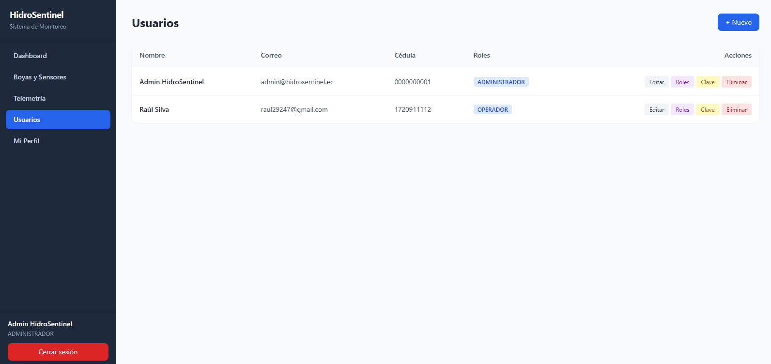
Ilustración 6 Pantalla de administración de usuarios

3.1 Lista de usuarios
Rol requerido: ADMINISTRADOR
La tabla muestra todos los usuarios registrados con nombre completo, correo, cédula y roles activos. Desde cada fila se puede editar datos, gestionar roles, cambiar contraseña o eliminar el usuario.

3.2 Crear usuario
Rol requerido: ADMINISTRADOR
1. Haz clic en "Nuevo usuario" en la parte superior de la página.
2. Completa los campos del formulario: nombre, apellido, correo, cédula, contraseña y rol inicial.
3. Haz clic en "Guardar". El usuario aparecerá inmediatamente en la lista.

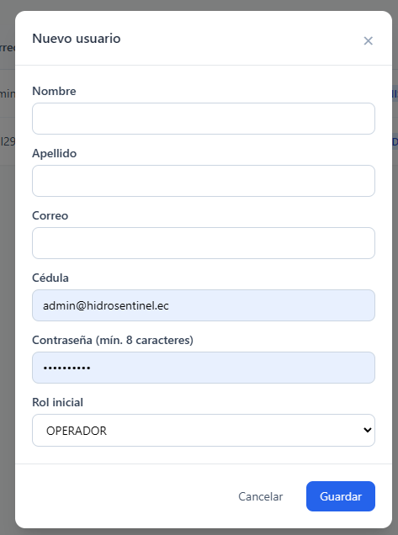
Ilustración 7 Formulario de creación de usuarios

Campo | Descripción
Nombre | Nombre(s) del usuario. | Requerido
Apellido | Apellido(s) del usuario. | Requerido
Correo | Dirección de correo única. No puede modificarse después de la creación. | Requerido
Cédula | Cédula ecuatoriana de 10 dígitos. El sistema valida el dígito verificador automáticamente. | Requerido
Contraseña | Contraseña inicial del usuario. Mínimo 8 caracteres. | Requerido
Rol | Rol inicial asignado. Se puede modificar posteriormente desde "Roles". | Requerido

Mensaje de error | Causa y solución
El correo ya está registrado | El correo ingresado pertenece a otro usuario. Usa una dirección diferente.
La cédula ecuatoriana ingresada no es válida | La cédula no pasa la validación del dígito verificador o tiene un formato incorrecto. Verifica que sean 10 dígitos numéricos.
La contraseña debe tener al menos 8 caracteres | Elige una contraseña más larga.

3.3 Editar datos del usuario
Rol requerido: ADMINISTRADOR
1. En la lista de usuarios, haz clic en "Editar" en la fila del usuario.
2. Modifica los campos Nombre, Apellido o Cédula según sea necesario.
3. Haz clic en "Guardar" para aplicar los cambios.
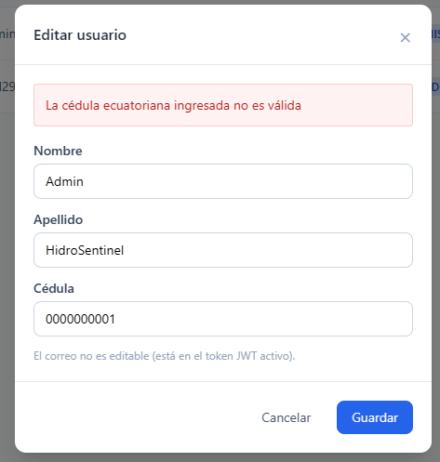
Ilustración 8 Formulario para editar un usuario
NOTA
El correo electrónico no puede modificarse porque está incrustado en el token de sesión activo. Un cambio de correo requeriría invalidar todas las sesiones del usuario.

3.4 Gestionar roles
Rol requerido: ADMINISTRADOR
1. En la fila del usuario, haz clic en "Roles".
2. Activa o desactiva los roles disponibles: ADMINISTRADOR y OPERADOR.
3. Haz clic en "Guardar". Los cambios toman efecto en la próxima autenticación del usuario.
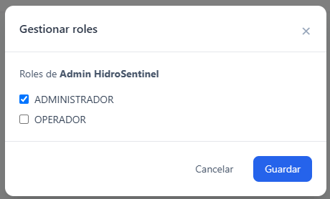
Ilustración 9 Asignación de roles
ATENCIÓN
Debes asignar al menos un rol. El sistema rechazará guardar si no hay ningún rol seleccionado. Quitar el rol de Administrador a tu propia cuenta puede dejarte sin acceso a esta funcionalidad.

3.5 Eliminar usuario
Rol requerido: ADMINISTRADOR
1. En la fila del usuario, haz clic en "Eliminar".
2. Confirma la acción en el diálogo que aparece.
3. El usuario y todas sus asignaciones de rol son eliminados permanentemente.

ATENCIÓN
No puedes eliminar tu propia cuenta. Esta restricción evita que el sistema quede sin administradores activos.

4. Boyas y sensores
Configuración de la infraestructura de medición. Las boyas representan dispositivos físicos en campo. Cada boya puede tener uno o más sensores, y cada sensor tiene una unidad de medida con umbrales de riesgo definidos.
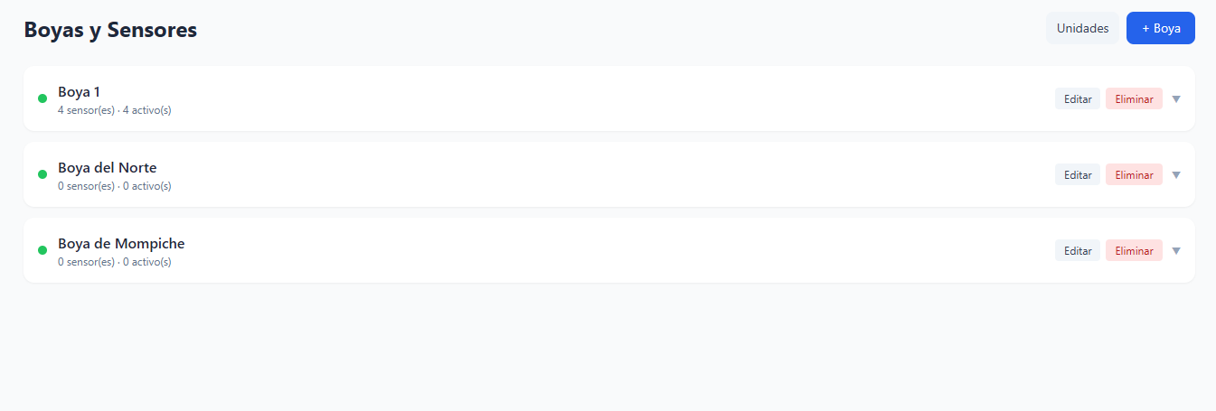
Ilustración 10 Módulo de administración de las boyas y sensores

4.1 Gestionar boyas
Rol requerido para crear/editar/eliminar: ADMINISTRADOR

Crear boya
1. Haz clic en "Nueva boya".
2. Ingresa el nombre de la boya (ej. "Boya Norte").
3. Verifica que el estado "Activo" esté marcado y haz clic en "Guardar".

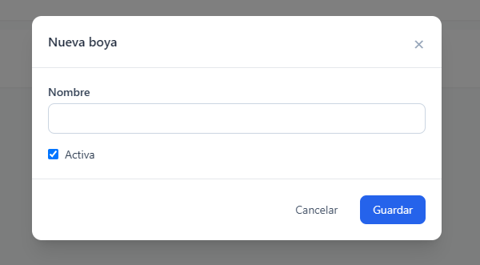
Ilustración 11 Formulario para creación de boyas

Editar o desactivar boya
1. Haz clic en el nombre de la boya para expandirla, luego en "Editar boya".
2. Modifica el nombre o cambia el estado de Activo a Inactivo.
3. Haz clic en "Guardar".

Eliminar boya
1. Haz clic en "Eliminar" junto a la boya.
2. Confirma la acción en el diálogo.

RESTRICCIÓN
No se puede eliminar una boya que tenga sensores asociados. Primero elimina todos sus sensores.

4.2 Gestionar sensores
Rol requerido: ADMINISTRADOR
Los sensores se gestionan dentro del detalle de cada boya. Haz clic en el nombre de la boya para expandir su lista de sensores.

Crear sensor
1. Dentro de la boya, haz clic en "Agregar sensor".
2. Completa el formulario con los datos del sensor.
3. Haz clic en "Guardar".

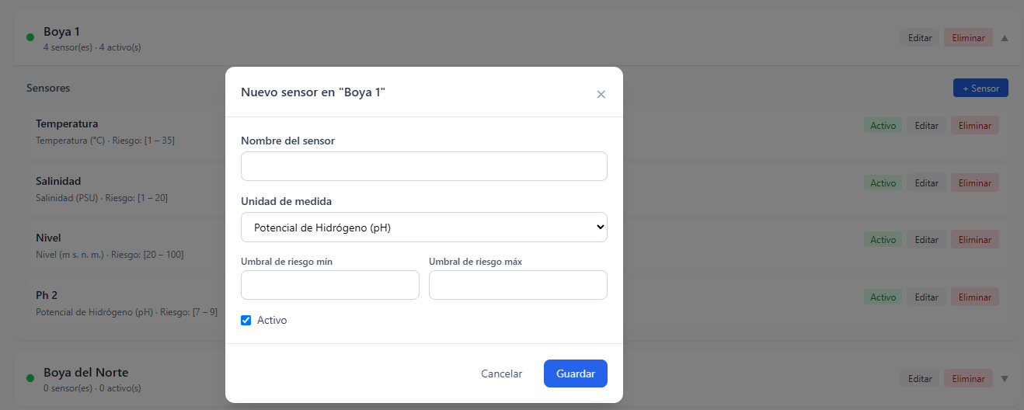
Ilustración 12 Formulario de creación de sensores

Campo | Descripción
Nombre sensor | Nombre descriptivo. Debe coincidir con la cabecera de la columna en el CSV o con la nomenclatura de su unidad para que la telemetría se vincule correctamente. | Requerido
Unidad de medida | Unidad física seleccionada de la lista registrada en el sistema. | Requerido
Umbral de riesgo mín | Valor mínimo seguro. Lecturas por debajo generan alerta de RIESGO. | Requerido
Umbral de riesgo máx | Valor máximo seguro. Lecturas por encima generan alerta de RIESGO. Debe ser mayor que el mínimo. | Requerido
Estado | Activo / Inactivo. Los sensores inactivos no generan alertas.

VÍNCULO CON EL CSV
El sistema busca la columna del CSV por nombre normalizado del sensor o por nomenclatura de su unidad. Si el sensor se llama "pH" o si su unidad es "pH", ambas cabeceras de CSV serán reconocidas automáticamente.

4.3 Unidades de medida
Rol requerido para gestionar: ADMINISTRADOR
Las unidades de medida son un catálogo compartido que todos los sensores usan. Se gestionan desde el botón "Unidades de medida" dentro del módulo de Boyas.
Campo | Descripción
Nombre unidad | Nombre completo (ej. "Potencial de Hidrógeno"). | Requerido
Nomenclatura | Símbolo abreviado (ej. pH, °C, mg/L). Se usa en alertas y como segunda clave de matching CSV. | Requerido

RESTRICCIÓN
No se puede eliminar una unidad de medida que esté siendo usada por algún sensor activo.

5. Telemetría
Módulo para la carga de archivos CSV generados por el datalogger, visualización gráfica de series temporales y análisis estadístico del período seleccionado.

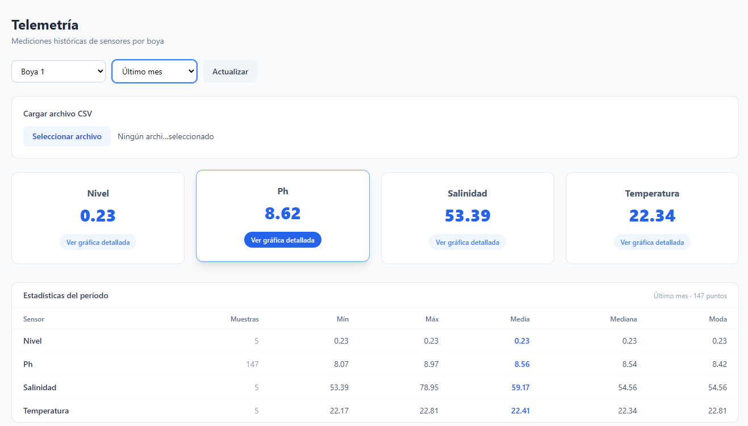
Ilustración 13 Pantalla de telemetría

5.1 Cargar archivo CSV
Roles requeridos: ADMINISTRADOR, OPERADOR
El archivo CSV debe tener: separador punto y coma (;), coma decimal, primera columna "Fecha" con formato dd/mm/aaaa hh:mm, y una columna por sensor.
1. Selecciona la boya destino en el selector de la parte superior.
2. En la sección "Cargar archivo CSV", haz clic en "Seleccionar archivo" y elige el CSV desde tu equipo.
3. El sistema analizará automáticamente las cabeceras y mostrará el preview de columnas.
4. Revisa el mapeo. Si alguna columna quedó sin asignar, usa el selector para asignarla manualmente.
5. Haz clic en "Confirmar y cargar". El sistema procesará el archivo y mostrará un resumen de filas cargadas.

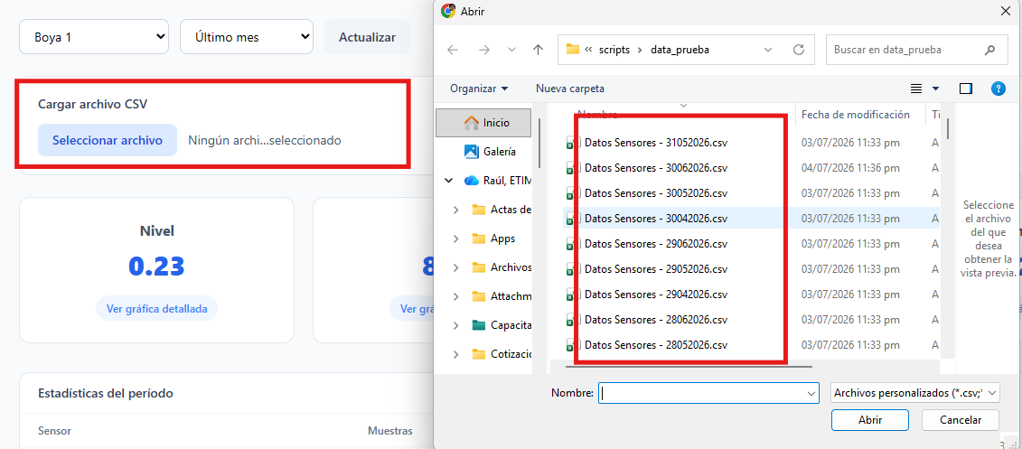
Ilustración 14 Sección para cargar CSV

Campo | Descripción
Tipo de archivo | Solo se aceptan archivos .csv.
Tamaño máximo | 10 MB por archivo.
Máximo de filas | 100,000 filas por carga.
Valores inválidos | Celdas no numéricas o fuera de rangos plausibles se descartan automáticamente. Filas con timestamp inválido se descartan completas.

REQUISITO PREVIO
La boya seleccionada debe tener al menos un sensor registrado antes de cargar telemetría.

5.2 Preview de columnas
Antes de confirmar la carga, el sistema muestra una tabla con el mapeo de cada columna del CSV a su sensor correspondiente:

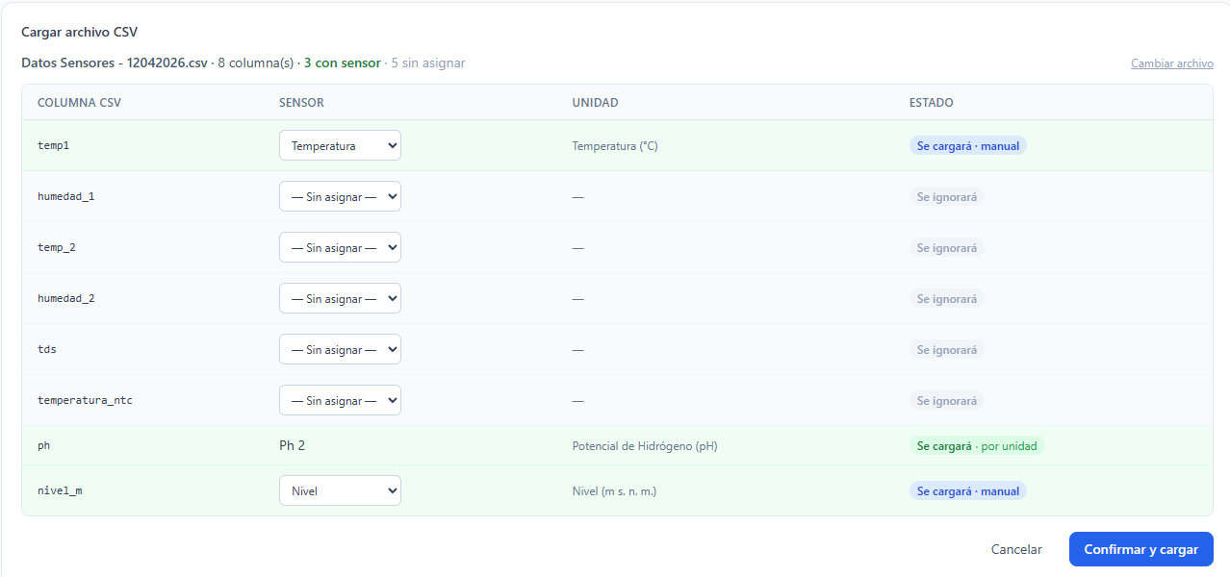
Ilustración 15 Preview de la carga de archivos
Indicador | Significado
VERDE — Se cargará | La columna fue vinculada automáticamente al sensor por nombre coincidente.
VERDE — Se cargará · por unidad | La columna fue vinculada al sensor cuya nomenclatura de unidad coincide con la cabecera del CSV.
AZUL — Se cargará · manual | El usuario asignó manualmente esta columna a un sensor usando el selector desplegable.
GRIS — Se ignorará | La columna no tiene sensor asignado. Sus datos no serán almacenados en esta carga.

Asignación manual de columnas grises
1. Identifica las filas grises marcadas como "Se ignorará".
2. En la columna "Sensor" de esa fila, despliega el selector. Solo aparecen los sensores que aún no han sido asignados a otra columna.
3. Selecciona el sensor correspondiente. La fila cambiará a verde con el badge "Se cargará · manual".
4. Repite para cada columna que quieras rescatar antes de confirmar.

ATENCIÓN
Si todas las columnas quedan sin sensor (grises), el botón "Confirmar y cargar" permanecerá deshabilitado. Asigna al menos una columna para poder cargar.

5.3 Gráficas históricas
Roles requeridos: ADMINISTRADOR, OPERADOR
Las gráficas se generan automáticamente al seleccionar una boya y un rango de tiempo. El sistema adapta la resolución temporal según el período:
Rango | Resolución de la gráfica
Hasta 1 semana | Promedio por minuto
1 semana a 1 mes | Promedio por hora
Más de 1 mes | Promedio por 12 horas

1. Selecciona la boya en el selector de la parte superior.
2. Elige el rango de tiempo (24h, 3 días, semana, mes, etc.).
3. Haz clic en una tarjeta de sensor para ver la gráfica detallada en un modal.
4. Pasa el cursor sobre la gráfica para ver el valor exacto y la fecha de cada punto.

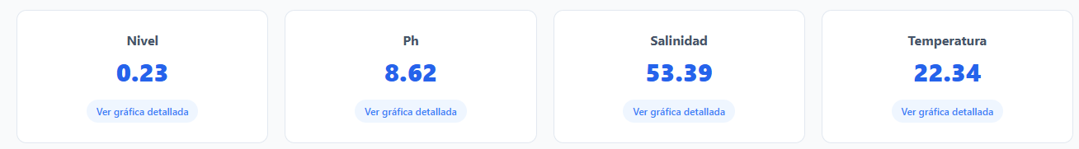
Ilustración 16 Tarjetas de mediciones
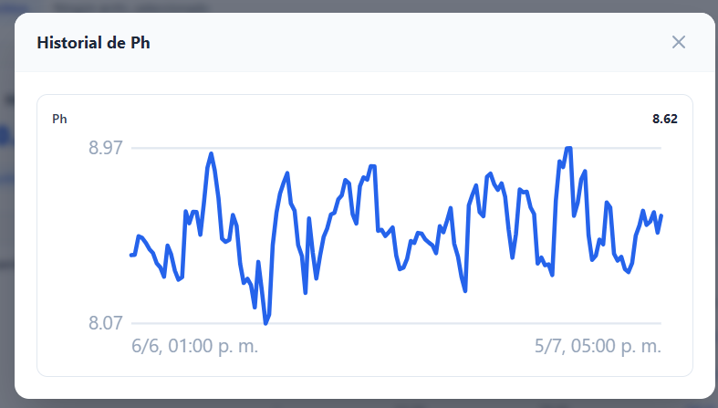
Ilustración 17 Gráfica detallada

5.4 Estadísticas del período
Roles requeridos: ADMINISTRADOR, OPERADOR
Debajo de las tarjetas de sensores aparece la tabla de estadísticas, calculada sobre los puntos cargados en el rango y boya seleccionados. Los valores se formatean automáticamente con dos decimales.

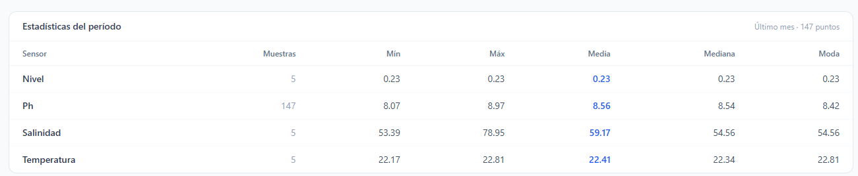
Ilustración 18 Tabla de estadística

Campo | Descripción
Sensor | Nombre del sensor tal como está registrado en la boya.
Muestras | Número de puntos de datos en el rango (ya agregados según la resolución de la gráfica).
Mín / Máx | Valor mínimo y máximo registrado en el período.
Media | Promedio aritmético de todos los puntos del período.
Mediana | Valor central al ordenar todos los puntos. Menos sensible a valores extremos que la media.
Moda | Valor que aparece con mayor frecuencia (redondeado a 2 decimales). Útil para lecturas recurrentes.

NOTA
Las estadísticas se recalculan automáticamente al cambiar la boya o el rango de tiempo. Si el período incluye datos de una carga reciente, haz clic en Actualizar primero.

6. Alertas
Panel de monitoreo de riesgo que muestra los sensores cuya última lectura supera los umbrales de riesgo configurados.
Roles requeridos: ADMINISTRADOR, OPERADOR

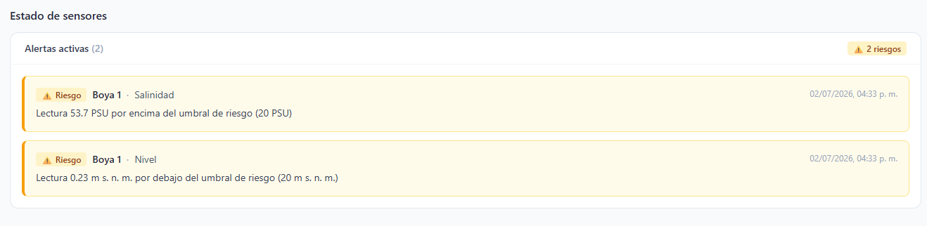
Ilustración 19 Panel de alertas
El sistema evalúa la última lectura disponible de cada sensor (dentro de una ventana de hasta 365 días) y clasifica su estado:
Nivel | Condición
NORMAL | El valor está dentro del rango [umbral mín, umbral máx].
RIESGO | El valor está fuera del rango de umbrales configurado.

Cada alerta muestra la siguiente información:
- Boya y sensor donde se detectó la lectura fuera de umbral.
- Valor medido con su unidad, y la fecha de esa lectura.
- Mensaje descriptivo: indica si el valor está por encima o por debajo del umbral y cuál es el límite superado.
- Límites configurados: umbral mínimo y máximo del sensor para referencia.

NOTA SOBRE LA FECHA
La fecha mostrada corresponde al momento de la última lectura disponible en la base de datos, no necesariamente al tiempo actual. Si no se han cargado datos recientes, la alerta puede referirse a una medición anterior.

HidroSentinel · Manual de Usuario v1.0 · Tesis TIC 2026

